Notre Père (récité)

Agnus
Agneau de Dieu, qui enlève le péché du monde, Prends pitié de nous !

1 - Agneau de Dieu, tu as ouvert le livre, tu es venu sécher nos larmes,
Tu donnes sens à notre vie !

2 - Agneau de Dieu, tu rassembles les peuples, comme les grains sur les collines
Viennent se fondre au même pain !

3 - Agneau de Dieu, tu nous as rendus libres et tu nous as donné la vie
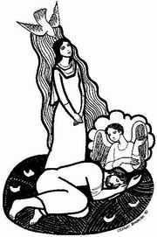
Pour mieux nous dire ton amour !

Communion
1. Voici la paix sur nous. Un Fils nous est né.
Voici la paix sur nous. Un Dieu s’est donné.

Seigneur Emmanuel. Tu viens parmi nous
Seigneur Emmanuel. Tu viens c’est Noël

2. Voici les temps nouveaux. Un Fils nous est né.
Voici les temps nouveaux. Un Dieu s’est donné.

3. Voici les cieux ouverts. Un Fils nous est né.
Voici les cieux ouverts. Un Dieu s’est donné

Chant d’envoi
1. Vienne la rosée sur la terre, Naisse l’espérance en nos cœurs,
Brille dans la nuit la lumière : Bientôt va germer le Sauveur.
Au désert un cri s’élève : Préparez les voies du Seigneur.

2. Berger d’Israël, tends l’oreille, Descends vite à notre secours :
Et nos yeux verront tes merveilles, Nos voix chanteront ton amour.
Fille de Sion, tressaille, Le Seigneur déjà vient vers toi.

3. Réveille, ô Seigneur, ta vaillance. Etablis ton règne de Paix ;
Que les peuples voient ta puissance. Acclament ton Nom à jamais.
L’univers attend ta gloire. Et nous préparons ton retour.

Bon dimanche !
www.paroissecatholiquehanoi.com
Dimanche 22 décembre 2013
4e dimanche de l’Avent - Cathédrale de Hanoi

Chant d’entrée :
2 – Dis aux timides qui s’affolent
Ne craignez pas, prenez courage !
Dieu vient lui-même vous sauver,
Il vous conduira vers sa joie !

3 – Dans le désert les eaux jaillissent,
Les lieux arides refleurissent ;
La terre est prête pour le grain,
Les coteaux vous offrent le vin !
Préparez le chemin du Seigneur,
Ouvrez large la porte de vos cœurs
Il viendra le sauveur et tout homme verra
Le salut de Dieu.

1 – Ôte ta robe de tristesse,
Plus de malheur, plus de détresse :
C’est ton sauveur qui vient vers toi,
Il te vêtira de sa joie !

Prière pénitentielle
Je confesse à Dieu Tout-Puissant, je reconnais devant mes frères, que j’ai péché en pensée, en parole, par action et par omission. Oui, j’ai vraiment péché. C’est pourquoi je supplie la Vierge Marie, les anges et tous les saints et vous aussi, mes frères, de prier pour moi le Seigneur notre Dieu.

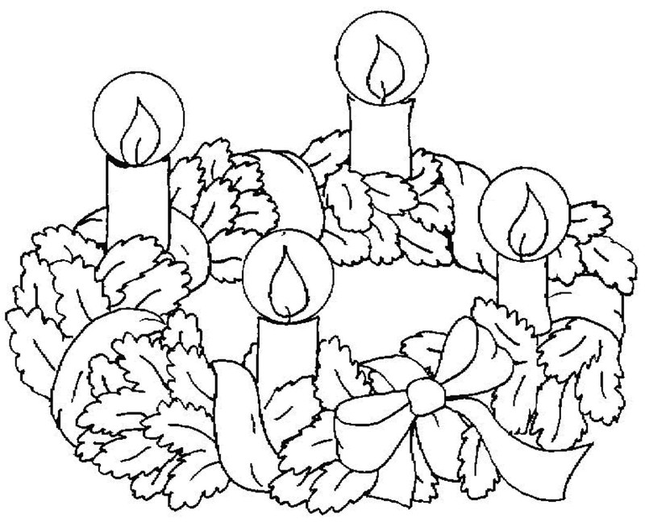
Kyrie
1 - Kyrie Eleison. Kyrie Eleison (bis)
Jésus-Christ l’Emmanuel, Dieu lumière de Noël,
Kyrie Eleison. Kyrie Eleison.

2 - Christe Eleison, Christe Eleison (bis)
Vainqueur de nos ténèbres,
Tu viens sauver ton peuple
Dieu de paix parmi les hommes tu te fais miséricorde.
Christe Eleison, Christe Eleison

3- Kyrie Eleison. Kyrie Eleison (bis)
Toi le Fils du Dieu vivant,
Tu nous donnes un cœur d’enfant,
Kyrie Eleison. Kyrie Eleison.

1ère lecture : Lecture du livre d’Isaïe (7, 10-16) Dieu promet un sauveur
Le Seigneur envoya le prophète Isaïe dire au roi Acaz : « Demande pour toi un signe venant du Seigneur ton Dieu, demande-le au fond des vallées ou bien en haut sur les sommets. » Acaz répondit : « Non, je n’en demanderai pas, je ne mettrai pas le Seigneur à l’épreuve. »
Isaïe dit alors : « Écoutez, maison de David ! Il ne vous suffit donc pas de fatiguer les hommes : il faut encore que vous fatiguiez mon Dieu ! Eh bien ! Le Seigneur lui-même vous donnera un signe : Voici que la jeune femme est enceinte, elle enfantera un fils, et on l’appellera Emmanuel, (c’est-à-dire : Dieu avec nous). De crème et de miel il se nourrira, et il saura rejeter le mal et choisir le bien. Avant même que cet enfant sache rejeter le mal et choisir le bien, elle sera abandonnée, la terre dont les deux rois te font trembler. »

Psaume : Qu’il vienne, le Seigneur : c’est lui, le roi de gloire ! 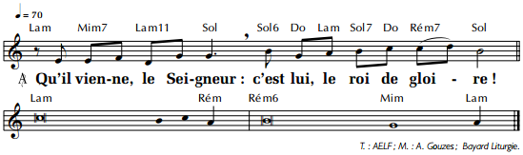

2e lecture : Commencement de la lettre de saint Paul Apôtre aux Romains
(1, 1-7) L’Apôtre annonce le salut en Jésus Christ
Moi Paul, serviteur de Jésus Christ, appelé par Dieu pour être Apôtre, mis à part pour annoncer la Bonne Nouvelle que Dieu avait déjà promise par ses prophètes dans les saintes Écritures, je m’adresse à vous, bien-aimés de Dieu qui êtes à Rome.
Cette Bonne Nouvelle concerne son Fils : selon la chair, il est né de la race de David ; selon l’Esprit qui sanctifie, il a été établi dans sa puissance de Fils de Dieu par sa résurrection d’entre les morts, lui, Jésus Christ, notre Seigneur.
Pour que son nom soit honoré, nous avons reçu par lui grâce et mission d’Apôtre afin d’amener à l’obéissance de la foi toutes les nations païennes dont vous faites partie, vous aussi que Jésus Christ a appelés.
Vous les fidèles qui êtes, par appel de Dieu, le peuple saint, que la grâce et la paix soient avec vous tous, de la part de Dieu notre Père et de Jésus Christ le Seigneur.

Acclamation de l’Évangile :
Alléluia. Alléluia. Voici que la Vierge concevra : elle enfantera un fils, on l’appellera Emmanuel, « Dieu-avec-nous ». Alléluia.

Évangile de Jésus Christ selon saint Matthieu (1, 18-24)
La venue de l’Emmanuel annoncée à Joseph
Voici quelle fut l’origine de Jésus Christ. Marie, la mère de Jésus, avait été accordée en mariage à Joseph; or, avant qu’ils aient habité ensemble, elle fut enceinte par l’action de l’Esprit Saint. Joseph, son époux, qui était un homme juste, ne voulait pas la dénoncer publiquement ; il décida de la répudier en secret. Il avait formé ce projet, lorsque l’ange du Seigneur lui apparut en songe et lui dit : « Joseph, fils de David, ne crains pas de prendre chez toi Marie, ton épouse : l’enfant qui est engendré en elle vient de l’Esprit Saint ; elle mettra au monde un fils, auquel tu donneras le nom de Jésus (c’est-à-dire : Le-Seigneur-sauve), car c’est lui qui sauvera son peuple de ses péchés. »
Tout cela arriva pour que s’accomplît la parole du Seigneur prononcée par le prophète : Voici que la Vierge concevra et elle mettra au monde un fils, auquel on donnera le nom d’Emmanuel, qui se traduit : « Dieu-avec-nous ». Quand Joseph se réveilla, il fit ce que l’ange du Seigneur lui avait prescrit : il prit chez lui son épouse.

Credo
Je crois en Dieu, le Père tout-puissant, créateur du ciel et de la terre. Et en Jésus-Christ, son Fils unique, notre Seigneur, qui a été conçu du Saint-Esprit, est né de la Vierge Marie, a souffert sous Ponce Pilate, a été crucifié, est mort et a été enseveli, est descendu aux enfers. Le troisième jour est ressuscité des morts, est monté aux cieux, est assis à la droite de Dieu le Père tout-puissant, d’où il viendra juger les vivants et les morts. Je crois en l’Esprit Saint, à la Sainte Eglise catholique, à la communion des saints, à la rémission des péchés, à la résurrection de la chair, à la vie éternelle. Amen.

Prière universelle
Pour les hommes, pour les femmes, pour les enfants de la terre,
Ton Eglise qui t'acclame vient te convier sa prière.

Offertoire (musique)

Sanctus :
Saint le Seigneur de l’univers, Saint le Très-Haut, le Dieu de gloire.
Saint Jésus Christ, berger de paix, L’Emmanuel dans notre histoire.

Le ciel et la terre sont remplis de ta gloire.
Hosanna au plus haut des cieux !
Béni soit celui qui vient au nom du Seigneur
Hosanna au plus haut des cieux !

